Инструкция для системного администратора к ПК
«Бюджетный учет в финансовых органах (Бухгалтерия бюджета)»
Условные обозначения:
ПК – программный комплекс.
Модуль – программный модуль.
Gggg - текущий год.

1. Начальная установка
Установите библиотеки VFP8:
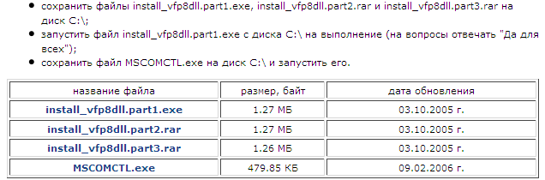
Для начальной установки ПК выполните запуск самораспаковывающегося архива с именем Pulsfin8.exe:
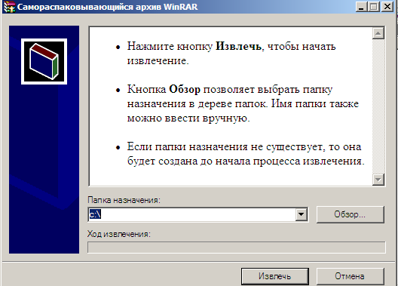
В состав архива входят:
Puls2006.exe –вызывающий модуль.
Pulsfin.exe –исполняемый модуль.
N0000.zip – архив со структурой базы данных, используется для корректировки и восстановления базы.
Config.fpw –файл, устанавливающий кодовую страницу.
Mscomctl.ocx - библиотека с описанием компонент TreeView.
Comctl32.ocx – библиотека Windows , используется для построения дерева. После установки программы необходимо скопировать этот файл в папку C:\Windows\System32\.
Папка ADMFIN – папка администрирования , служит для копирования туда обновлений (файл Pulsfin.sfx.exe). Расположена в одном месте с базой данных.
Папка F2016 – папка с базой данных (2016 – текущий год).
Папка Ot_exl – папка с шаблонами для печати в формате Excel.

2. Рабочие папки ПК

\Fgggg\ – папка с базой данных текущего года. Предназначена для бюджетного учета финансового органа в городских поселениях, городских округах и в УФ и НП по областному бюджету. Содержит папки:
\2_GRBS\ – Предназначена для бюджетного учета получателя, главного распорядителя, распорядителя бюджетных средств в городских поселениях, городских округах и в УФ и НП по областному бюджету.
\3_MR\ – Предназначена для бюджетного учета финансового органа в муниципальных районах.
\4_GRMR\ - Предназначена для бюджетного учета получателя, главного распорядителя, распорядителя бюджетных средств в муниципальных районах.
Каждая папка с базой данных содержит папки:
\Copy\ - для хранения архивов базы данных. Архив создается каждый день при входе в программу, имеет имя vdbf1..5.zip, через 5 дней цифры меняются.
\Ispol\ - папка для хранения остатков по книге главной и ведомостям за каждый месяц и на начало года.
\Nvers\ - папка для распаковки обновлений к базе данных (обновления классификаторов, шаблоны отчетов).
\Platpor\ - папка для хранения данных при работе с блоком «Платежные поручения».

\Res\ - для временных файлов и для сохранения текущих установок на локальной станции.
\Ot_exl\ - папка с шаблонами для печати в формате Excel.

3. Начало работы

Запустите программу. В заставке нужно установить галочку «Выдавать предупреждение об установке версии». Нажмите «Далее». На панели кнопок в кнопке «Выбор базы данных» установить путь к папке администрирования и путь к текущей базе данных через кнопки «Обзор»:
Установите отчетный год и отчетный месяц.
На вкладке «Стандартные установки» установите вид бюджета, код бюджета. Выберите путь к базе данных бюджетного отдела.
На вкладке «Реквизиты» заполните ИНН, пароль (BUCHGALTS – для работы в полном режиме, BUCHGALTO – для работы с выходными документами), отдел (БУХГАЛТЕРИЯ).

4. Сетевой режим работы

Папки с базами данных \Fgggg\ (gggg- год) должны быть расположены на сервере или на одной из локальных станций (далее сервер).
Сетевое имя сервера не должно содержать пробелы или подключение должно быть выполнено через сетевой диск.
Обязательно должен быть установлен полный доступ к папкам с базами данных.

4.1. Файл – сервер

Скопируйте на локальную станцию папку Pulsfin8 кроме папки администрирования и папок \Fgggg\. Установите библиотеки VFP8. Выведите на рабочий стол ярлык для Puls2006.exe . Скопируйте файл comctl32.ocx в папку C:\Windows\System32\.
Загрузите программу, установите путь к папке администрирования и путь к базе данных (см.п.3).

4.2. Терминал-сервер

На сервер установите ПК и базу данных. Запустите ПК и в заставке установите режим «Подключить терминал-сервер», нажмите клавиши Ctrl-W.
Папка \Res\, которая используется для временных файлов и для сохранения текущих установок на локальной станции, будет уточнена именем клиента Т-С.
Рекомендуем выводить ярлык для запуска приложения как RemoteApp посредством создания RDP-файла.

5. Дополнительные функции

На панели кнопок в кнопке «Выбор базы данных» на вкладке «Сервисные функции» можно выполнить копирование базы данных и ее восстановление. Для нужного режима установить переключатель в нужное положение «Копирование / Восстановление», в кнопке «Обзор» выбрать путь для совершения операции, нажать кнопку .

На панели кнопок кнопка «Управление доступом» содержит 3 вкладки:
- Текущий сеанс – содержит информацию о клиентах сети, в настоящее время работающих в программе: Клиент сети, Отдел, Пароль – BUCHGALTS – полный режим работы, BUCHGALTО – режим работы только в форме «Книги и ведомости», Дата – дата входа в программу, Время входа.
- Регистрация – содержит информацию о зарегистрированных клиентах сети: Клиент сети, Отдел, Пароль, Дата – дата регистрации. Здесь можно изменить пароль отдельным клиентам. Для режима корректировки нажать кнопку «Режим корректировки», после изменения пароля нажать кнопку «Запись изменений».
Кнопка доступна только пользователю с паролем BUCHGALTS.
- Отправка сообщений

На панели кнопок кнопка «Протокол изменений базы данных» - содержит информацию о работе с базой данных, содержит колонки:
- Локальная станция – имя клиента сети
- Дата ввода – дата, за которую работали с базой
- Номер ордера – номер ордера за эту дату
- Время начала – время начала работы за этот день
- Время конца – время окончания работы за этот день. Если время пустое, значит за эту дату вышли аварийно. Чтобы войти в документ повторно, нужно проставить время окончания работы.
- Выбраны на ЛС: S – сумма по ордеру за выбранную дату при входе в выписку
- Кол. – количество строк в выписке при входе
- Записаны: S - сумма по ордеру при записи
- Кол. – количество строк в выписке при выходе
- Счет местного бюджета – счет бюджета, по которому работали
- Банк – номер банка
- Текущая дата – дата работы с информацией
- Разность – сумма, на которую произведены изменения за дату, в рублях
- Кол. – количество строк, измененное в документе за дату

В меню «4 СЕРВИС» «2 Чистка временных файлов» - служит для удаления временных файлов из папки \res\.
В меню «4 СЕРВИС» «3 Проверка базы данных и таблиц» - служит для освобождения от удаленных записей и переиндексации базы данных.

В меню «4 СЕРВИС» «5 Корректировка структуры базы данных» - требуется при изменении структуры БД или в случае нарушения целостности базы данных.
В меню «4 СЕРВИС» «4 Создание базы на следующий год»
Функции: проверка таблиц БД, корректировка структуры БД, копирование и восстановление базы данных требуют монопольного использования базы данных.

6. Установка обновлений

Файл обновления программы Pulsfin.sfx.rar нужно скопировать в папку администрирования ADMFIN, там распаковать и запустить файл Pulsfin.sfx.exe. При входе в программу, если установлена галочка «Выдавать предупреждение об установке версии», при нажатии на кнопку «Далее» выйдет предложение установить новую версию.

